高青县自然资源局
2023年政府信息公开工作年度报告

本报告根据《中华人民共和国政府信息公开条例》（国务院令第711号，以下简称《条例》）和《国务院办公厅政府信息与政务公开办公室关于印发<中华人民共和国政府信息公开工作年度报告格式>的通知》（国办公开办函〔2021〕30号）相关要求编制。报告全文分总体情况、主动公开政府信息情况、收到和处理政府信息公开申请情况、政府信息公开行政复议和行政诉讼情况、存在的主要问题及改进情况、其他需要报告的事项六个部分。
报告中所列数据统计期限自2023年1月1日始，至2023年12月31日止。报告电子版可在高青县人民政府门户网站（www.gaoqing.gov.cn）查阅和下载。如对报告内容有疑问，请与高青县自然资源局政策法规（信访）科办公室联系（地址：山东省淄博市高青县高苑路22号；邮编：256300；电话：0533-6967725；传真：0533-6967715；邮箱：gqxzrzyj@163.com）。
一、总体情况
2023年，高青县自然资源局坚持以习近平新时代中国特色社会主义思想为指导，认真落实国家和省市县政务公开工作部署，深化主动公开、依申请公开、政策解读等工作，全面推进政务公开标准化规范化建设。
（一）主动公开
健全完善政务公开协调联络工作机制，加强科室协作、进一步提升协同力量。深化集体土地征收、区域规划、公共资源配置等重点领域信息公开。2023年通过政府网站公开信息808余条，比上一年增加200余条；其他渠道公开信息100余条。利用专家解读、图文解读方式对群众关注的政策文件进行解读，发布解读材料3篇。着力抓好惠民政策回应群众关切，办理12345热线596件，满意率达90%以上。
（二）依申请公开
推行政府信息公开申请来件即办工作模式，针对依申请公开信息，组织科室工作负责人加强审查，增强完善资料的衔接性与答复的完整性。2023年共收到政府信息公开申请19件，比上年度减少9件，申请内容主要涉及土地征收领域。作出政府信息公开申请答复21件（含上年结转2件），其中予以公开11件、部分公开4件、不予公开1件、无法提供5件。未因政府信息公开被申请行政复议、提起行政诉讼。
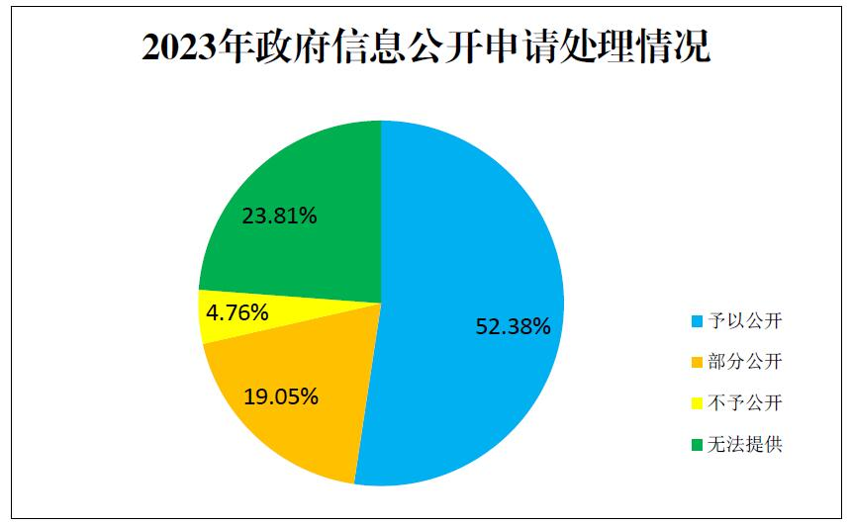
（三）政府信息管理
调整政府信息主动公开基本目录，严格规范信息公开时限。建立健全政府信息公开审查机制、规范政府信息制作、流转、管理流程，政策性文件审签时先确定公开属性再进行流转。加大保密审查力度，对拟公开信息，经科室责任人审核后，再由专人进行保密审核，确保公开信息不泄密。
（四）政府信息公开平台建设
政府网站中政务公开新开设职能配置栏目，及时完善机关简介、领导信息、机构设置、直属单位或下属机构等栏目信息，领导信息图文结合，使信息更具立体性。做好“高青县自然资源局”微信公众号运维，坚持每周发布工作动态和政策宣传信息，探索多渠道推进信息公开。
（五）监督保障
建立主要负责同志牵头、分管负责同志具体抓、责任科室落实的监督保障机制，主要负责同志年内听取政务公开汇报2次。政策法规（信访）科牵头负责政务公开工作，1人负责信息主动公开工作，1人负责依申请公开办理工作。召开2次政务公开培训会，涉及信息公开的业务科室与机关科室参加会议，取得良好效果。

二、主动公开政府信息情况
第二十条第（一）项
信息内容 | 本年制发件数 | 本年废止件数 | 现行有效件数
规章 | 0 | 0 | 0
行政规范性文件 | 0 | 0 | 1
第二十条第（五）项
信息内容 | 本年处理决定数量
行政许可 | 411
第二十条第（六）项
信息内容 | 本年处理决定数量
行政处罚 | 8
行政强制 | 0
第二十条第（八）项
信息内容 | 本年收费金额（单位：万元）
行政事业性收费 | 10880.95

三、收到和处理政府信息公开申请情况
（本列数据的勾稽关系为：第一项加第二项之和，等于第三项加第四项之和） |  |  | 申请人情况
 |  |  | 自然人 | 法人或其他组织 |  |  |  |  | 总计
 |  |  |  | 商业  企业 | 科研  机构 | 社会公益组织 | 法律服务机构 | 其他
一、本年新收政府信息公开申请数量 |  |  | 19 | 0 | 0 | 0 | 0 | 0 | 19
二、上年结转政府信息公开申请数量 |  |  | 2 | 0 | 0 | 0 | 0 | 0 | 2
三、本年度办理结果 | （一）予以公开 |  | 11 | 0 | 0 | 0 | 0 | 0 | 11
 | （二）部分公开（区分处理的，只计这一情形，不计其他情形） |  | 4 | 0 | 0 | 0 | 0 | 0 | 4
 | （三）不予公开 | 1.属于国家秘密 | 0 | 0 | 0 | 0 | 0 | 0 | 0
 |  | 2.其他法律行政法规禁止公开 | 0 | 0 | 0 | 0 | 0 | 0 | 0
 |  | 3.危及“三安全一稳定” | 0 | 0 | 0 | 0 | 0 | 0 | 0
 |  | 4.保护第三方合法权益 | 0 | 0 | 0 | 0 | 0 | 0 | 0
 |  | 5.属于三类内部事务信息 | 0 | 0 | 0 | 0 | 0 | 0 | 0
 |  | 6.属于四类过程性信息 | 0 | 0 | 0 | 0 | 0 | 0 | 0
 |  | 7.属于行政执法案卷 | 0 | 0 | 0 | 0 | 0 | 0 | 0
 |  | 8.属于行政查询事项 | 1 | 0 | 0 | 0 | 0 | 0 | 1
 | （四）无法提供 | 1.本机关不掌握相关政府信息 | 2 | 0 | 0 | 0 | 0 | 0 | 2
 |  | 2.没有现成信息需要另行制作 | 3 | 0 | 0 | 0 | 0 | 0 | 3
 |  | 3.补正后申请内容仍不明确 | 0 | 0 | 0 | 0 | 0 | 0 | 0
 | （五）不予处理 | 1.信访举报投诉类申请 | 0 | 0 | 0 | 0 | 0 | 0 | 0
 |  | 2.重复申请 | 0 | 0 | 0 | 0 | 0 | 0 | 0
 |  | 3.要求提供公开出版物 | 0 | 0 | 0 | 0 | 0 | 0 | 0
 |  | 4.无正当理由大量反复申请 | 0 | 0 | 0 | 0 | 0 | 0 | 0
 |  | 5.要求行政机关确认或重新出具已获取信息 | 0 | 0 | 0 | 0 | 0 | 0 | 0
 | （六）其他处理 | 1.申请人无正当理由逾期不补正、行政机关不再处理其政府信息公开申请 | 0 | 0 | 0 | 0 | 0 | 0 | 0
 |  | 2.申请人逾期未按收费通知要求缴纳费用、行政机关不再处理其政府信息公开申请 | 0 | 0 | 0 | 0 | 0 | 0 | 0
 |  | 3.其他 | 0 | 0 | 0 | 0 | 0 | 0 | 0
 | （七）总计 |  | 21 | 0 | 0 | 0 | 0 | 0 | 21
四、结转下年度继续办理 |  |  | 0 | 0 | 0 | 0 | 0 | 0 | 0

四、政府信息公开行政复议、行政诉讼情况
行政复议 |  |  |  |  | 行政诉讼
结果维持 | 结果  纠正 | 其他  结果 | 尚未  审结 | 总计 | 未经复议直接起诉 |  |  |  |  | 复议后起诉
 |  |  |  |  | 结果  维持 | 结果  纠正 | 其他  结果 | 尚未  审结 | 总计 | 结果  维持 | 结果  纠正 | 其他  结果 | 尚未  审结 | 总计
0 | 0 | 0 | 0 | 0 | 0 | 0 | 0 | 0 | 0 | 0 | 0 | 0 | 0 | 0
五、存在的主要问题及改进情况
（一）存在问题
一是重点领域信息公开力度有待进一步加强。机构职能、政策文件、建议提案办理等基础信息公开较为及时，规划计划、重大项目建设、双随机一公开等重点领域还存在公开不到位的问题。
二是信息公开渠道较为单一，借助政务新媒体、政府开放日以及报纸、电视等渠道和媒介公开信息较少。
（二）改进情况
一是加强重点领域信息公开，重点做好区域规划、征地信息、执法信息等内容公开，明确公开范围、公开内容和公开时限。5条区域规划类信息在上级批复后及时予以公开，在随机抽查结束后对6条抽查结果进行公开，重大建设项目涉及用地审批的及时公开相关信息，规范公开集体土地征收、国有土地使用权出让和划拨等领域信息公开，切实提高了重点领域信息公开力度。
二是拓展政府信息公开渠道，借助政务新媒体传播速度快、渠道广的优势，加强信息公开力度，在“高青县自然资源局”微信公众号发布政策解读材料，公开高频政务服务事项的办事指南；同时，借助“世界地球日”开展开放日活动，主动向群众讲解政务公开工作，听取意见建议，切实增加了群众获取信息的渠道。
六、其他需要报告的事项
（一）政府信息公开信息处理费收取情况
根据《国务院办公厅关于印发<政府信息公开信息处理费管理办法>的通知》（国办函〔2020〕109号）和《山东省人民政府办公厅关于做好政府信息公开信息处理费管理工作有关事项的通知》（鲁政办字〔2020〕179号）规定，2023年本机关依申请公开政府信息未收取任何费用。
（二）落实上级年度政务公开工作要点情况
根据《2023年山东省政务公开工作要点》《2023年淄博市政务公开工作方案》《2023年高青县政务公开工作方案》，制定了《高青县自然资源局2023年政务公开工作方案》，明确了重点任务、工作标准和完成时限。一是持续提升依申请公开办理质量，强化源头治理，推行柔性答复，进一步完善依申请公开办理机制，从为群众解决实际问题的角度出发，聚焦诉求频出的领域，认真倾听诉求，开展换位思考，努力化解矛盾，确保依申请答复依法依规。二是进一步提升政策解读的及时性和精准度。加强政策解读与政策文件发布的同步率，采用图文解析、简明问答等方式，针对政策服务的不同主体做好针对性解读，精准传达政策意图，提升解读质量和水平。
（三）人大代表建议和政协提案办理结果公开情况
2023年共承办县十八届人大二次会议建议2件，承办县政协十五届二次会议提案3件，办复率均为100%。除涉及国家秘密、工作秘密的，所有建议提案办理复文或摘要以及办理总体情况均在县政府门户网站建议提案办理专题中予以公开。
（四）政务公开工作创新情况
丰富依申请公开答复形式，对于简单无异议的信息采取现场申请现场答复方式，不断提升依申请公开办理效率。同时，对于公开资料较多的申请件，再答复书中附带资料查询二维码，方便群众获取信息。
（五）有关数据统计说明
1.报告中所列数据可能因四舍五入原因与数据直接相加之和存在尾数差异。
2.行政许可数量、行政处罚和行政强制数量，包括已公开和依法未公开的全部处理决定。
3.行政复议机关作为共同被告的行政诉讼案件，只计算原行为主体的案件数量，不计算行政复议机关的案件数量。

